Торговицьке НВО
Торговицька ЗШ
Тренінгове заняття «Безпечний інтернет та соціальні мережі»
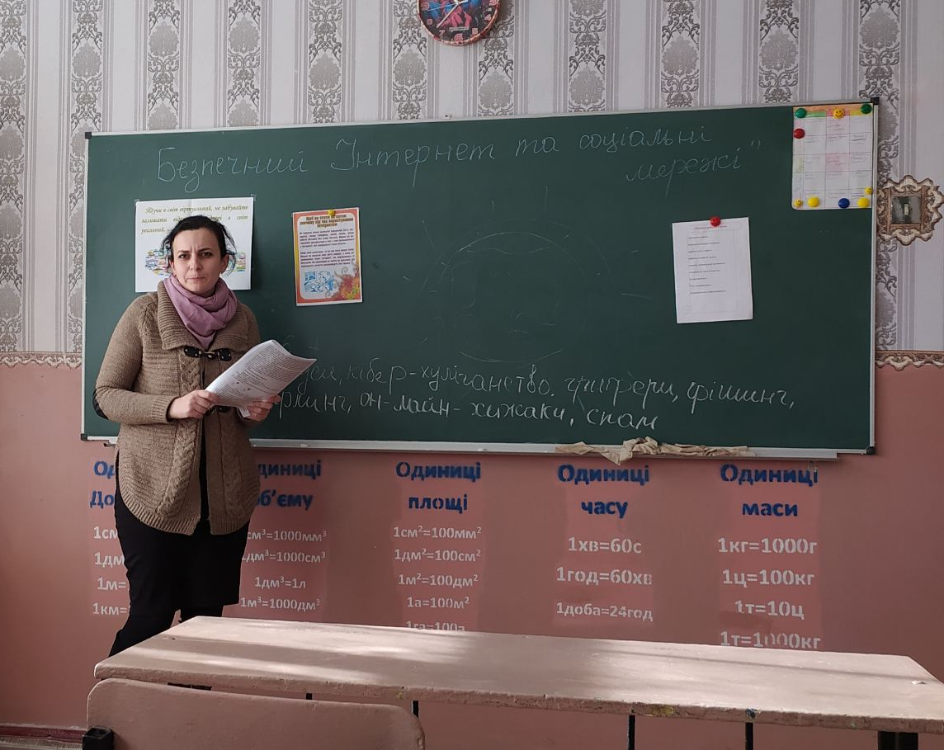

Конкурс буклетів "Безпечний Інтернет починається з тебе"
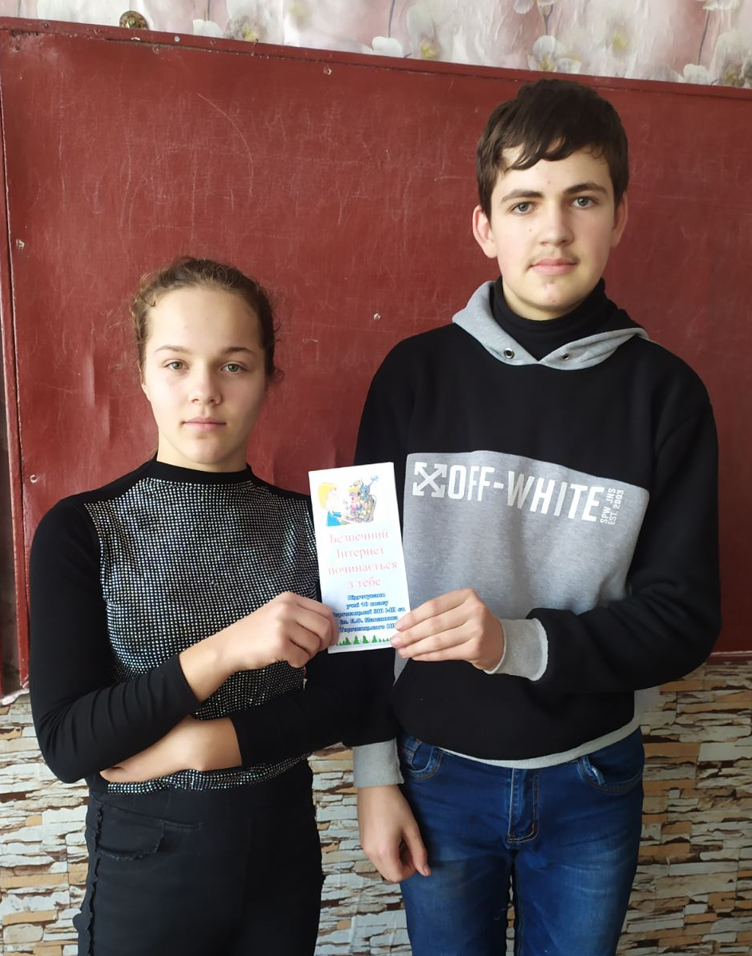
Виставка плакатів "Загрози в Інтернеті" (7 клас, Глущенко Ю.Г.)
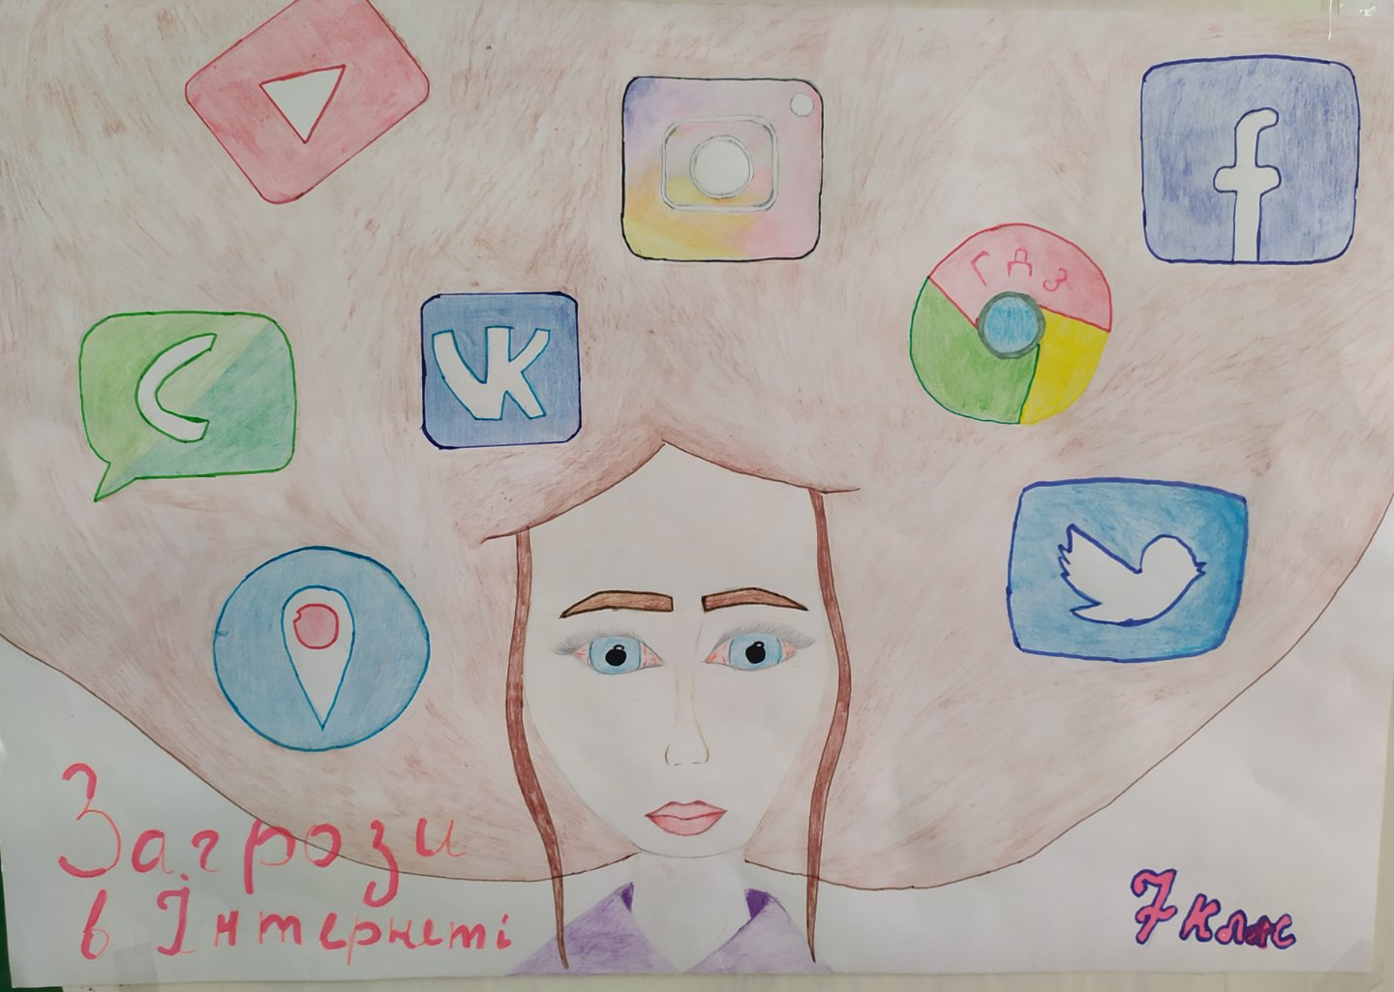
Конкурс малюнків "Інтернет очима дітей" (1-4 класи)
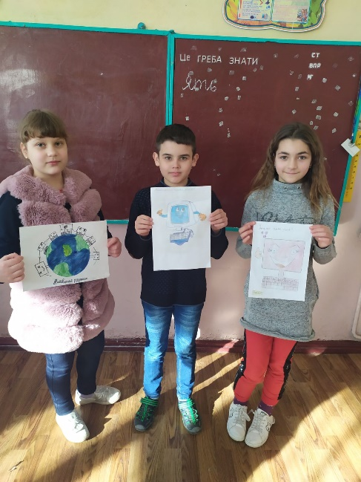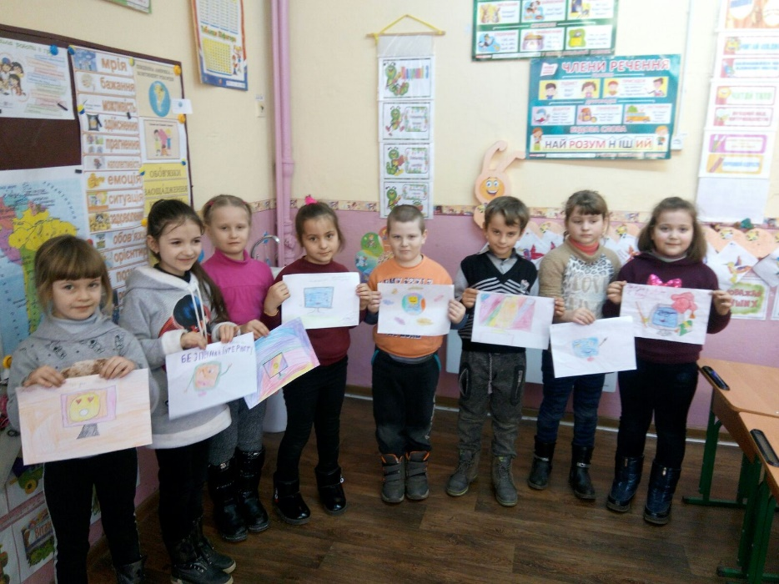

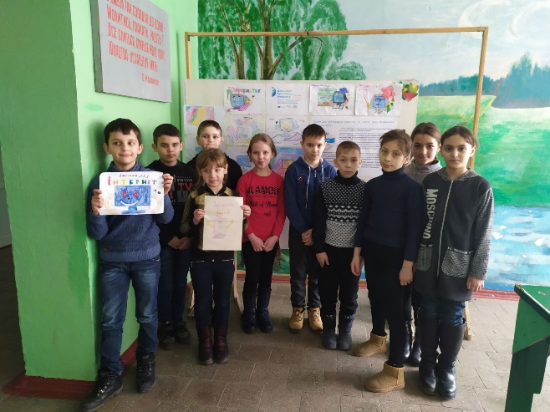
Оформлення інформаційного стенду "Про найкращий Інтернет"
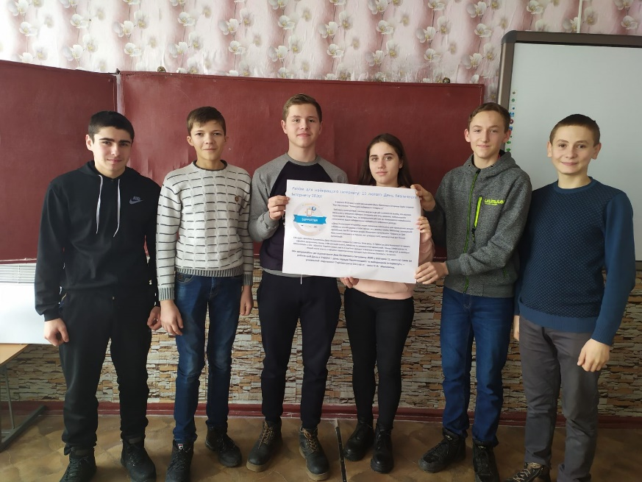

Кам’янецька ЗШ
Конкурс плакатів
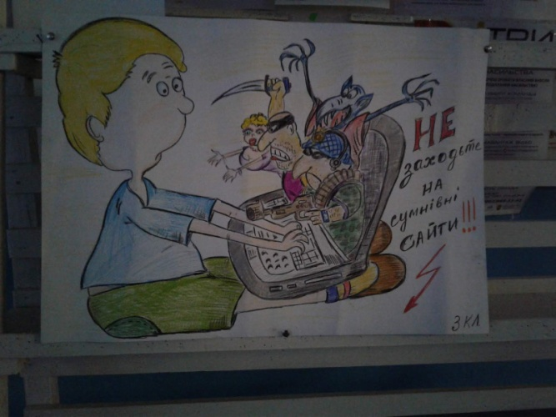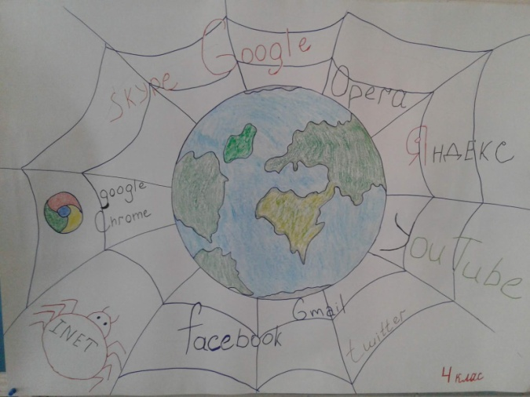
Бесіда «Безпечний Інтернет»
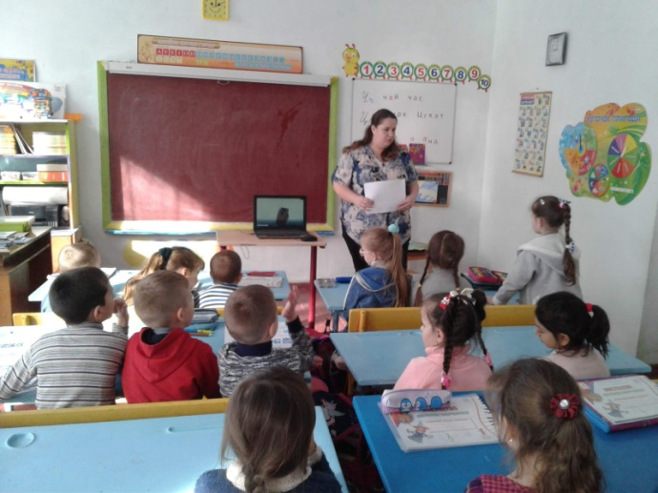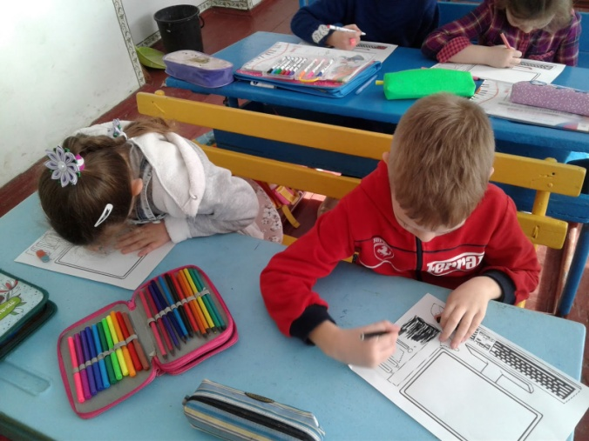
Година спілкування «Я знаю як спілкуватись в інтернеті»
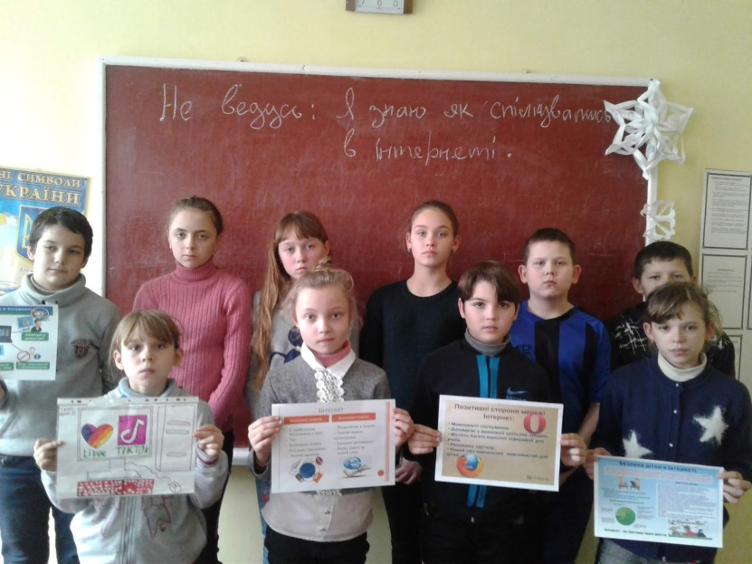
Тренінг «День безпечного Інтернету»
